ЛАБОРАТОРНАЯ РАБОТА №9
«ПРОГРАММИРОВАНИЕ АЛГОРИТМОВ ОБРАБОТКИ ОДНОМЕРНЫХ МАССИВОВ НА JAVA»
- Цель работы
Изучить способы представления массивов в памяти ЭВМ, получить практические навыки реализации алгоритмов обработки одномерных массивов на языке Java.
- Постановка задачи и вариант задания
Написать две программы: первую программу также как в 4 лабораторной работе прошлого семестра, а вторую программу реализовать с использованием классов (пример приведен в лекции № 13). Значение константы N (размера массива) студент выбирает самостоятельно.
Вариант 4: В одномерном массиве, состоящем из N вещественных элементов, вычислить:
1) сумму элементов массива с нечетными номерами;
2) сумму элементов массива, расположенных между первым и последним отрицательными элементами.
Заменить все элементы, модуль которых не превышает 1, на 1 и упорядочить элементы массива по возрастанию, используя алгоритм сортировки методом прямого обмена.

ХОД РАБОТЫ
- Структурная схема алгоритма
Структурные схемы всех функций изображены на рис. 9.1-9.7.
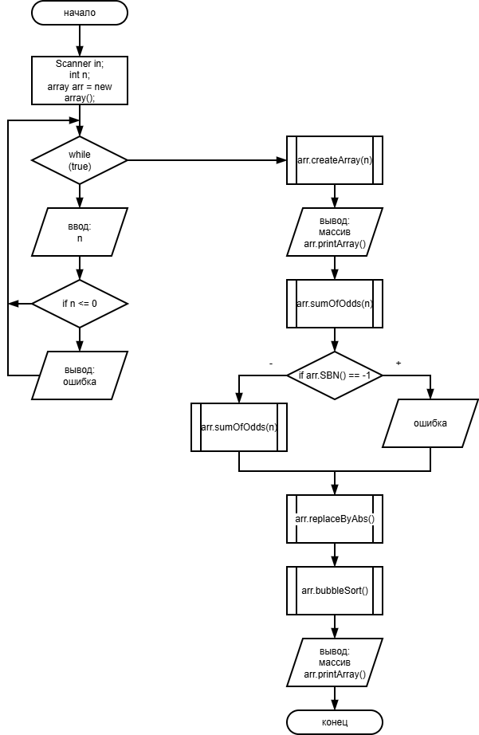
Рисунок 9.1 – Структурная схема функции main()
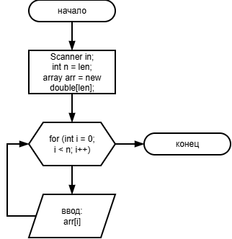
Рисунок 9.2 – Структурная схема функции createArray(int len)

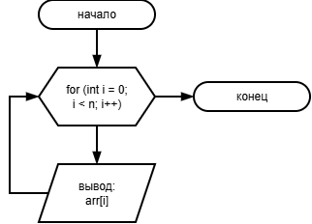
Рисунок 9.3 – Структурная схема функции printArray()

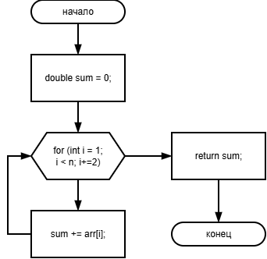
Рисунок 9.4 – Структурная схема функции sumOfOdds()
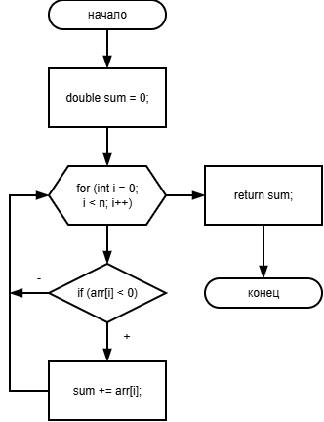
Рисунок 9.5 – Структурная схема функции sumBetweenNegatives()

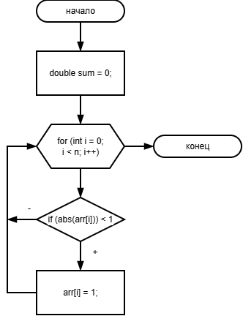
Рисунок 9.6 – Структурная схема функции replaceByModule()


Рисунок 9.7 – Структурная схема функции bubbleSort()

- Текст кода на языке Java для задания №1
import java.util.Scanner;

public class task1 {
public static void main(String[] args) {
Scanner in = new Scanner(System.in);
int n;

while (true) {
System.out.print("Введите длину массива -> ");
n = in.nextInt();

if (n <= 0) System.out.println(" Длина массива не может быть отрицательной или равна нулю! Повторите ввод...");
else break;
}

double[] arr = new double[n];
int fOtric = -1, lOtric = -1;

for (int i = 0; i < n; i++) {
System.out.printf("Введите %d элемент массива -> ", i);
arr[i] = in.nextDouble();
if (arr[i] < 0 && fOtric == -1) fOtric = i;
if (arr[i] < 0 && fOtric < i) lOtric = i;
}

System.out.printf("Полученный массив: \n{ ");
for (int i = 0; i < n; i++) {
System.out.printf("%.4f; ", arr[i]);
}
System.out.printf("}\n\n");

double sum = 0;
for (int i = 1; i < n; i += 2) {
sum += arr[i];
}
System.out.printf("Сумма элементов массива с нечётными номерами: %.4f\n\n", sum);

sum = 0;
if (lOtric == -1) System.out.println("В массиве <= 1 отрицательного элемента! Поиск суммы между двух отрицательных элементов невозможен!");
else {
for (int i = fOtric+1; i < lOtric; i++) {
sum += arr[i];
}
System.out.printf("Сумма элементов массива между первым и последним отрицательным элементом: %.4f\n\n", sum);
}

for (int i = 0; i < n; i++) {
if (Math.abs(arr[i]) < 1) arr[i] = 1;
}

for (int i = 0; i < n-1; i++) {
for (int j = 0; j < n-1-i; j++) {
if (arr[j] > arr[j+1]) {
double temp = arr[j];
arr[j] = arr[j+1];
arr[j+1] = temp;
}
}
}

System.out.printf("Результат замены элементов, чей модуль < 1 на 1 и сортировки, методом 'пузырька': \n{ ");
for (int i = 0; i < n; i++) {
System.out.printf("%.4f; ", arr[i]);
}
System.out.printf("}\n\n");

in.close();
}
}

- Текст кода на языке Java для задания №2
import java.util.Scanner;

class array {
private int n;
private double []arr;

void createArray(int len) {
Scanner in = new Scanner(System.in);

this.n = len;
arr = new double[len];

for (int i = 0; i < n; i++) {
System.out.printf("Введите %d элемент массива -> ", i);
arr[i] = in.nextDouble();
}

in.close();
}

void printArray() {
System.out.print("{ ");
for (int i = 0; i < this.n; i++) {
System.out.printf("%.4f; ", arr[i]);
}
System.out.printf("}\n");
}

double sumBetweenNegatives() {
double sum = 0;
int fOtric = -1, lOtric = -1;

for (int i = 0; i < this.n; i++) {
if (arr[i] < 0 && fOtric == -1) fOtric = i;
if (arr[i] < 0 && fOtric < i) lOtric = i;
}

if (lOtric == -1) return -1;

for (int i = fOtric+1; i < lOtric; i++) {
sum += arr[i];
}
return sum;
}

double sumOfOdds() {
double sum = 0;
for (int i = 1; i < n; i += 2) {
sum += arr[i];
}
return sum;
}

void replaceByModule() {
for (int i = 0; i < this.n; i++) {
if (Math.abs(arr[i]) < 1) arr[i] = 1;
}
}

void bubbleSort() {
for (int i = 0; i < n-1; i++) {
for (int j = 0; j < n-1-i; j++) {
if (arr[j] > arr[j+1]) {
double temp = arr[j];
arr[j] = arr[j+1];
arr[j+1] = temp;
}
}
}
}
}

public class task2 {
public static void main(String[] args) {
Scanner in = new Scanner(System.in);
int n;

array arr = new array();

while (true) {
System.out.print("Введите длину массива -> ");
n = in.nextInt();

if (n <= 0) System.out.println(" Длина массива не может быть отрицательной или равна нулю! Повторите ввод...");
else break;
}

arr.createArray(n);

System.out.println("\nПолученный массив:");
arr.printArray();

System.out.printf("\nСумма элементов массива с нечётными номерами: %.4f\n", arr.sumOfOdds());

if (arr.sumBetweenNegatives() == -1) System.out.println("\nВ массиве <= 1 отрицательного элемента! Поиск суммы между двух отрицательных элементов невозможен!");
else System.out.printf("\nСумма элементов массива между первым и последним отрицательным элементом: %.4f\n", arr.sumBetweenNegatives());

arr.replaceByModule();
arr.bubbleSort();
System.out.println("Результат замены элементов, чей модуль < 1 на 1 и сортировки, методом 'пузырька':");
arr.printArray();

in.close();
}
}

- Тестирование и отладка программы
На рисунках 9.8 и 9.9 отображены результаты работы кода согласно всем условиям по заданию №1 и №2 соответственно для языка Java.

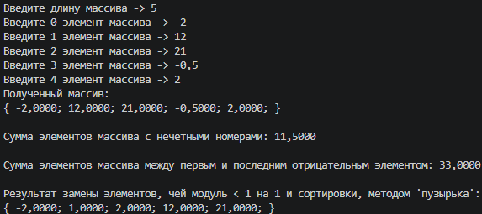
Рисунок 9.8 – Результат работы программы на языке Java для задания №1

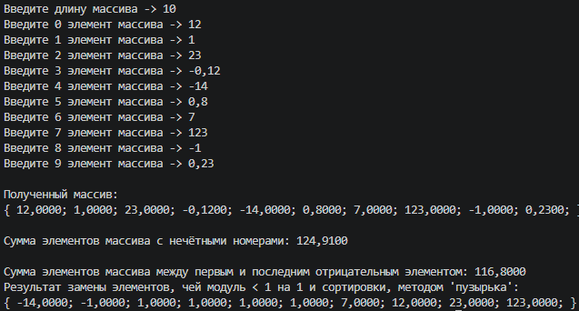
Рисунок 9.9 – Результат работы программы на языке Java для задания №1

ВЫВОД
В ходе выполнения лабораторной работы были изучены особенности алгоритмов работы с одномерными массивами на языке Java. Были созданы 2 программы, использующие два вида решения задач над одномерными массивами, а именно: представление массива в обычном понимании, используя только одну функцию main(), а также представление массива в виде класса, с описанными в нём методами чтения, печати, сортировки и обработки массива.

